Formati Nr. 11
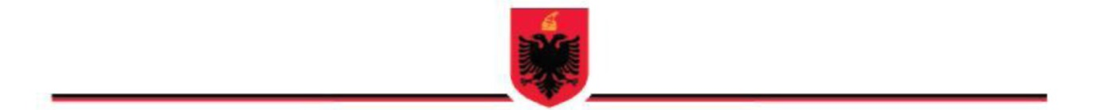
REPUBLIKA E SHQIPËRISË
MINISTRIA XXX
INSPEKTORATI SHTETËROR XXX

DEGA RAJONALE E QARKUT ______________

VENDIMI

I KOMISIONIT TË ANKIMIT

Nr. III/00000007/VP Datë ___/___/______

Emërtimi i Komisionit të Ankimit _____________________________________________
(Emërtimi i inspektoratit shtetëror)

Emri i subjektit që është ankuar të cilit i referohet vendimi përfundimtar (kjo pjesa plotësohet nga sistemi)

Në bazë të pikës 2 të nenit 51 të ligjit 10433, datë 16.6.2011 “Për inspektimin në Republikën e Shqipërisë” dhe Ankimit për vendimin përfundimtar nr.______________, datë ___/__/______, i subjektit_________(emërtimi i subjektit që është ankuar), (kjo pjesa plotësohet nga sistemi)

Pasi shqyrtoi ankesën e këtij subjekti dhe masën administrative të marrë (Shpjegimi i fakteve që janë bërë shkak për vendosje të dënimit administrativ), Komisionit i ankimit:

VENDOSI:

- Lënien në fuqi të vendimit përfundimtar dhe rrëzimin e ankimit për vendimin përfundimtar
- Shfuqizimin e vendimit përfundimtar dhe pranimin e ankimit për vendimin përfundimtar
- Ndryshimin e vendimit përfundimtar, duke pranuar pjesërisht ankimin për vendimin përfundimtar

Për sa më sipër urdhëroj lënien (nëse zgjidhet opsioni 1) / ndërprerjen (nëse zgjidhet opsioni 2) /ndryshimin (nëse zgjidhet opsioni 3) të masës urgjente përkatëse, (gjenerohet nga sistemi masa e marrë).

KRYINSPEKTORI
(sipas VKM për krijimin e ISH)
_____________________________
Nënshkrimi, Vula e institucionit

Kundër Vendimit të Komisionit të Ankimit mund të bëhet ankim në gjykatë sipas ligjit

